ｽﾍﾟｸﾄﾙﾗﾍﾞﾙ: ｽﾍﾟｸﾄﾙ 1

ﾗｲﾌﾞﾀｲﾑ 120.0 s

収集ｼﾞｵﾒﾄﾘ[度] :

試料傾斜角 = 0.0

方位角 = 0.0

ｴﾚﾍﾞｰｼｮﾝ = 30.0

加速電圧 = 10.00 kV

ｽﾍﾟｸﾄﾙ全ｶｳﾝﾄ数 = 209598

|  |  |  |  |
| --- | --- | --- | --- |
| ｻﾝﾌﾟﾙﾃﾞｰﾀ : | ｴﾈﾙｷﾞｰ[eV] | 分解能[eV] | ｶｳﾝﾄ数 |
| ｽﾄﾛｰﾌﾞ : | 3.8 | 51.82 | 1194013 |
|  |  |  |  |

定量最適化がおこなわれていません

ｽﾍﾟｸﾄﾙ処理 :

省略されたﾋﾟｰｸはありません

処理ｵﾌﾟｼｮﾝ : 酸素 ｽﾄｲｷｵﾒﾄﾘ (ﾉｰﾏﾗｲｽﾞ)

繰り返し回数 = 2

ｽﾀﾝﾀﾞｰﾄﾞ :

Na Albite 1999/06/01

Mg MgO 1999/06/01

Al Al2O3 1999/06/01

Si SiO2 1999/06/01

P GaP 1999/06/01

S FeS2 1999/06/01

K MAD-10 Feldspar 1999/06/01

Ca Wollastonite 1999/06/01

Cr Cr 1999/06/01

Mn Mn 1999/06/01

Fe Fe 1999/06/01

Ni Ni 1999/06/01

|  |  |  |  |  |  |
| --- | --- | --- | --- | --- | --- |
| 元素 | 質量濃度 | 原子数 | 化合物 | 化学式 |  |
|  | [%] | 濃度[%] | 濃度[%] |  |  |
| Na K | 1.74 | 0.91 | 2.34 | Na2O |  |
| Mg K | -124.62 | -61.61 | -206.64 | MgO |  |
| Al K | 0.50 | 0.22 | 0.94 | Al2O3 |  |
| Si K | -171.50 | -73.40 | -366.89 | SiO2 |  |
| P K | 192.75 | 74.80 | 441.66 | P2O5 |  |
| S K | 156.23 | 58.56 | 390.09 | SO3 |  |
| K K | -2.44 | -0.75 | -2.94 | K2O |  |
| Ca K | -2.46 | -0.74 | -3.45 | CaO |  |
| Cr K | -2.45 | -0.57 | -3.58 | Cr2O3 |  |
| Mn K | -24.61 | -5.38 | -31.77 | MnO |  |
| Fe K | -74.98 | -16.14 | -96.46 | FeO |  |
| Ni K | -18.32 | -3.75 | -23.32 | NiO |  |
| O | 170.16 | 127.84 |  |  |  |
| ﾄｰﾀﾙ | 100.00 |  |  |  |  |

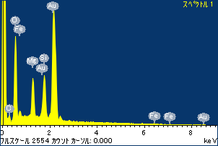

ﾌﾟﾛｼﾞｪｸﾄ : ﾌﾟﾛｼﾞｪｸﾄ 1

ｵｰﾅｰ : Administrator

領域 分析領域 3

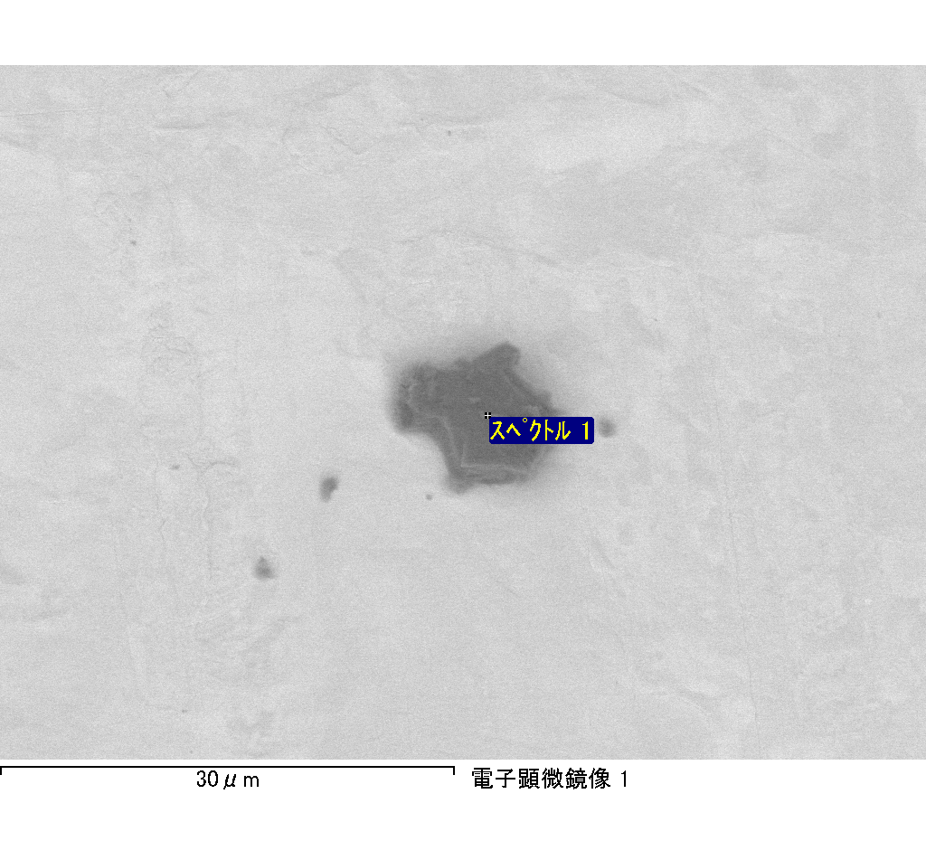

ｽﾍﾟｸﾄﾙﾗﾍﾞﾙ: ｽﾍﾟｸﾄﾙ 4

ﾗｲﾌﾞﾀｲﾑ 120.0 s

収集ｼﾞｵﾒﾄﾘ[度] :

試料傾斜角 = 0.0

方位角 = 0.0

ｴﾚﾍﾞｰｼｮﾝ = 30.0

加速電圧 = 10.00 kV

ｽﾍﾟｸﾄﾙ全ｶｳﾝﾄ数 = 208457

|  |  |  |  |
| --- | --- | --- | --- |
| ｻﾝﾌﾟﾙﾃﾞｰﾀ : | ｴﾈﾙｷﾞｰ[eV] | 分解能[eV] | ｶｳﾝﾄ数 |
| ｽﾄﾛｰﾌﾞ : | 3.8 | 51.83 | 1195041 |
|  |  |  |  |

定量最適化がおこなわれていません

ｽﾍﾟｸﾄﾙ処理 :

省略されたﾋﾟｰｸはありません

処理ｵﾌﾟｼｮﾝ : 酸素 ｽﾄｲｷｵﾒﾄﾘ (ﾉｰﾏﾗｲｽﾞ)

繰り返し回数 = 2

ｽﾀﾝﾀﾞｰﾄﾞ :

Na Albite 1999/06/01

Mg MgO 1999/06/01

Al Al2O3 1999/06/01

Si SiO2 1999/06/01

P GaP 1999/06/01

S FeS2 1999/06/01

K MAD-10 Feldspar 1999/06/01

Ca Wollastonite 1999/06/01

Cr Cr 1999/06/01

Mn Mn 1999/06/01

Fe Fe 1999/06/01

Ni Ni 1999/06/01

|  |  |  |  |  |  |
| --- | --- | --- | --- | --- | --- |
| 元素 | 質量濃度 | 原子数 | 化合物 | 化学式 |  |
|  | [%] | 濃度[%] | 濃度[%] |  |  |
| Na K | -4.41 | -1.75 | -5.94 | Na2O |  |
| Mg K | -184.88 | -69.44 | -306.54 | MgO |  |
| Al K | -4.77 | -1.61 | -9.01 | Al2O3 |  |
| Si K | -207.66 | -67.51 | -444.25 | SiO2 |  |
| P K | 274.83 | 81.02 | 629.72 | P2O5 |  |
| S K | 211.06 | 60.10 | 527.01 | SO3 |  |
| K K | -4.79 | -1.12 | -5.77 | K2O |  |
| Ca K | -1.30 | -0.30 | -1.82 | CaO |  |
| Cr K | -21.98 | -3.86 | -32.12 | Cr2O3 |  |
| Mn K | -30.91 | -5.14 | -39.91 | MnO |  |
| Fe K | -163.87 | -26.79 | -210.81 | FeO |  |
| Ni K | -0.44 | -0.07 | -0.56 | NiO |  |
| O | 239.11 | 136.46 |  |  |  |
| ﾄｰﾀﾙ | 100.00 |  |  |  |  |

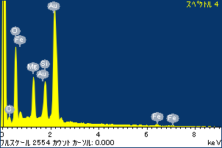

ﾌﾟﾛｼﾞｪｸﾄ : ﾌﾟﾛｼﾞｪｸﾄ 1

ｵｰﾅｰ : Administrator

領域 分析領域 3

